Краткосрочный план урока

русского языка

Школа: КГУ «Средняя школа №1 города Атбасар » Класс: 7 В

ФИО учителя: Токтарова Гульнар Казкеновна
Тема урока |  | Интернет: друг или враг?
Цели обучения |  | СГ5- участвовать в диалоге по предложенной проблеме, аргументируя свою точку зрения;  СГ6 – оценивать прослушанный материал с точки зрения содержания, использования языковых средств для привлечения внимания, структуры и логики изложения материала.
Цели урока |  | Все учащиеся смогут высказывать свои мысли по содержанию темы, участвовать в диалоге и написать письмо другу;  Большинство учащихся смогут участвовать в диалоге -дискуссии по предложенной теме, аргументируя свою позицию.  Некоторые учащиеся смогут аргументировать свою точку зрения, соблюдая речевые нормы
Уровень мыслительных навыков |  | Знание, понимание, применение, анализ
Критерии оценивания |  | -высказывают свои мысли по содержанию темы;  -участвуют в диалоге по предложенной теме;  -аргументируют свою позицию;  -соблюдают речевые нормы
Языковая цель |  | Включают терминологию и фразы, необходимые для урока. Развивают речевые навыки: слушание и говорение. Вовлечение учащихся в диалог-дискуссию.
Ключевые слова и фразы: |  | Интернет, помощник, враг, друг, социальная сеть, безопасная сеть
Привитие  ценностей |  | Урок направлен на развитие навыков сотрудничества, умение работать в группе, критически мыслить при выстраивании взаимоотношений
Межпредметные  связи |  | Информатика
Использование ИКТ |  | Видеоролик, аудиозапись ; сайт"БІЛІМ"
Предыдущее обучение |  | Данный урок основывается на знаниях и навыках, полученных на предыдущих уроках: изучили понятие интернет, узнали об интернет - зависимости у подростков. Умеют вести диалог, высказывают свою точку зрения, используют в своей речи языковые средства.
План
Планируемое время | Запланированная деятельность на уроке |  | Ресурсы
2 минута  1минута  3 минуты  4 минут | К. Приветствие. Прием «Приветствие на разных языках"  И. Стратегия «Большой палец»  Показывают пальцами, какое у них настроение  (поднятый вверх большой палец – настроение отличное,  вниз – плохое, в сторону - нормальное)  Г. Деление на 2 группы с помощью слов – подсказок, которые в виде сообщений будут присланы учащимся.  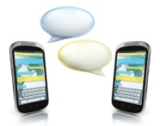  Слова подсказки:  1 группе – помощник, друг, приятель, товарищ  2 группа – недруг, враг, противник, неприятель  Дополнительные вопросы учителя:  -С помощью, каких слов вы объединились в группы?  -Какие это слова по значению? ( близких по лексическому значению)  -Как такие слова называются? ( синонимы)  ФО. Словесная похвала  Г. Прием «Использование фото»  Задание: расмотреть картинку и составить словосочетания (мировая сеть, всемирная паутина, интернет ресурсы, зависимость от итернет, социальная сеть и т.д.)  Ключевой вопрос:  - Свяжите картинку с названиями ваших команд и назовите тему сегодняшнего урока? ( Интернет: друг или враг?)  Дескрипторы:  -составляет словосочетания по картинке,  -высказывает свои мысли,  -называет тему урока  ФО Прием «Хлопки».  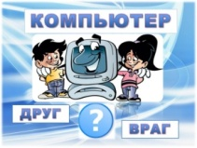 |  |     карточки  СМС-ки  фотография
5 минут  10 минут  2 минуты  2 минуты  5 минут  3 минуты  5 минут | И,Г.Стратегия «Ключевые слова»  Задание: В течение 2 минут записывать на листке небольшой рассказ ( 4-5 предложений) по ключевым словам, составленным по фоографии, используя знания предшествующих уроков.  Дескрипторы:  -составляет рассказ, используя ключевые слова;  -сохраняет логическую последовательность;  -использует слова в соответствии с темой.  ФО. «Сигналы рукой»  Г. Метод «Кинометафора» - видеоролик «Интернет: друг или враг?  Задание: Просмотреть видеоролик, обсудить в группе плюсы и минусы использования интернета. Записать на постерах.  1 группа - плюсы  2 группа – минусы  Дескрипторы:  -высказывает мысли в соотвествии с темой;  -приводит аргументы при высказывании своих мыслей;  -демонстрирует хорошее понимание темы.  ФО. «Покажи пальцем»  К.ФИЗМИНУТКА. Игра «Сеть».  Рефлексия.  - Вы заметили, какой вывод напрашивается после этой игры?  Вывод: в сеть легко попасть, но трудно выпутаться.  П. Прием «Общий шум»  Задание: Каждый участник поворачивается к своему соседу (левому или правому) и за несколько минут обсуждает проблему вместе с ним «Интернет: друг или враг?»  Дескрипторы:  -высказывает свои мысли по теме;  -выслушивает собеседника;  -предлагает свои аргументы  ФО «Благодарность»  Работа в группах.  И. Прием «Займи позицию».  Задание: определить позицию и привести аргументы в пользу своих слов. ( ученики по очереди выходят и говорят о своей позиции, аргументируя ее, отходя в ту сторону, где «за» или» против»)  Дескрипторы:  -высказывает мнение по теме;  -аргументирует свой ответ;  -приводит собственные примеры.  ФО «Хлопки»  И. Стратегия «Письмо другу»  Задание: за 2 минуты написать письмо, рассказав в нем о том, как вы используете интернет в своей жизни  Дескрипторы:  -строит высказывание в эпистолярном жанре;  -высказывает свои мысли;  -использует слова в соответствии с темой;  -соблюдает речевые нормы  ФО «Письмо по кругу» |  | сайт"БІЛІМ"  Видеоролик, постер, фломастеры    Аудиозапись  (Звучит песня из рекламы Windows 8)      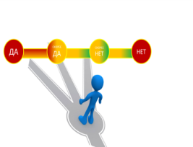  
2 минуты  1 минута | Итог урока.  И.Рефлексия. Стратегия « СМС учителю»  Задание: Ученикам предлагается на бумажных сотовых телефонах написать SMS –сообщение учителю о том, как прошёл урок, что изучили на уроке (заранее заготовленные телефоны раздаются учащимся)  И. Прием «Гора успеха»  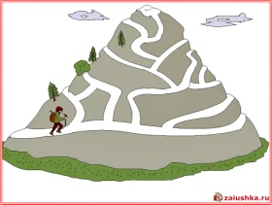  Вершина, если все поняли и можете объяснить другому.  Середина, если вы все поняли, но затрудняитесь объяснить другому.  Основание, если пока трудно осмыслить услышанное |  |   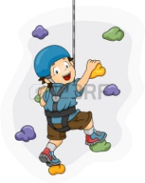
Домашнее задание (дифференцированное)
1.Составить стихотворение о вреде и пользе интернета
2. Подготовить презентацию на тему «Влияние интернета на речь»
3.Составить правила пользования интернетом .

